高一物理竞赛训练题（二）
姓名 班级

考生注意：本试题全卷满分100分，考试时间120分钟；
一、选择题.本题共10小题，每小题4分，共40分。在每小题给出的4个选项中，有的小题只有一项是正确的，有的小题有多个选项是正确的.
1．如图1所示，两板间夹一木块A，向左右两板加压力F时，木块A静止，若将压力各加大到2F，则木块A所受的摩擦力
A.是原来的2倍 B.是原来的4倍
图1
C.与原来相同 D.因摩擦系数未知无法计算
2．如图2所示，质量、初速大小都相同的A、B、C三个小球，在同一水平面上，A球竖直上抛；B球斜向上抛，抛射角为θ ；C球沿倾角也为θ 的光滑斜面上滑.若空气阻力不计，用h_{A}、h_{B}、h_{C}表示三球上升的最大高度，则
A.h_{A}＝h_{B}＝h_{C} B. h_{A}＝h_{C}＞h_{B}
图2
C. h_{B}＝h_{C}＜h_{A} D.h_{A}＞h_{B}和h_{C}
3．如图3所示，小球被两根细线BA和CD拉住，BA在水平方向，CD跟竖直方向成θ角，此时CD上的拉力为F₁，现将BA剪断，小球开始摆动，当小球返回A点时CD上拉力为F₂，则F₂／F₁为
B
A
C
D
θ
A.sin ² θ B.cos ² θ
图3
C.tg θ D.1
4．如图4所示，用力F推三个搁在光滑水平面上的物体P、Q、R，使这三个物体一起做匀加速直线运动，若Q的质量为2 Kg，P和Q之间的作用力为6 N，Q和R之间的作用力为4 N，那么R的质量是
图4
A.2 Kg B.3 Kg C.4 Kg D.5 Kg
5．如图5，两个相同小球A、B分别拴在细绳的两端，绳子穿过一根光滑管子，B球在水平面上作半径为r的匀速圆周运动，A球静止不动，则
A.B球受到绳的拉力等于A球受到绳的拉力
B.若A球静止在较高位置时，B球角速度较小
C.若A球静止在较低位置时，B球角速度较小
图5
D.B球角速度改变时，A球可以不升高也不降低
6．如图６所示，物体A在倾角为θ 的斜面上静止，现在给物体A一水平推力F，使它做匀速运动，物体A与斜面间的滑动摩擦系数为μ，物体质量为m，则
A.物体A将沿与斜面底边平行方向移动
B.物体A将斜向下做匀速直线运动
C.物体A所受滑动摩擦力大小等于μ mg cos θ ，方向与F相反
D.物体A所受滑动摩擦力大小等于μ mg cos θ ，方向一定与F不同直线 图6
7．我国自行研制发射的两颗气象卫星，绕地球做匀速圆周运动．“风云一号”是极地轨道卫星（轨道平面和赤道平面垂直）周期为12h，“风云二号”是同步轨道卫星，比较这两颗气象卫星，下面说法中正确的是
A.“风云一号”的线速度较大 B.“风云二号”的角速度较大
C.“风云一号”的轨道半径较大 D.“风云二号”的加速度较小
8．如图７所示，在光滑水平面上，细绳的一端套在竖直轴上，在绳的中点与末端分别系一质量相等的小球，它们绕轴以角速度ω作匀速圆周运动，则两段绳中拉力大小之比T₁ : T₂为
A. 2 : 1 B. 1 : 2 C. 1 : 2 D.3 : 2
A
B

图7 图8
9．如图８所示，上下表面均与斜面平行的物块A、B叠放在一起，沿斜面匀速下滑，下列说法正确的是
A．B所受合外力为零 B．A对B作用力的方向平行于斜面向上
C．A对B作用力的方向平行于斜面向下 D．A对B作用力的方向竖直向下
10．同步卫星离地心距离为r，运行速率为υ₁，加速度为a₁；地球赤道上的物体随地球自转的向心加速度为a₂，第一宇宙速度为υ₂，地球的半径为R，则下列比值正确的是
A.$\frac{υ_{1}}{υ_{2}}=\frac{r}{R}$ B. $\frac{υ_{1}}{υ_{2}}=(\frac{r}{R})^{\frac{1}{2}}$ C.$\frac{a_{1}}{a_{2}}=(\frac{r}{R})^{2}$ D. $\frac{a_{1}}{a_{2}}=\frac{r}{R}$
二、本题共2小题，每小题10分，共20分。请将正确答案填在“答题卡”上相应题号后的横线上或按题目要求作答。
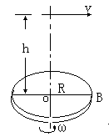
11．（10分）⑴一辆车子作直线运动，从甲地经乙地到达丙地．其中从甲地到乙地的平均速度是10 m / s，所用时间是30 s；从甲地到丙地的平均速度是15 m / s，所用时间是40 s．则车从乙地到丙地的平均速度是 。
⑵如图９所示，在半径为R的水平圆盘的正上方高h处水平抛出一个小球，圆盘做匀速转动，当圆盘半径OB转到与小球水平初速度方向平行时，小球开始抛出．要使小球只与圆盘碰撞一次，且落点为B，则小球的初速度为 ，圆盘转动的角速度为 。 图9
12．（10分）⑴某同学用图10甲所示装置研究重物的自由落体运动时，在操作正确的前提下，得到图乙所示的一段纸带。若他测得AB之间的距离为s₁，BC之间的距离为s₂，已知打点周期为T，则利用上述条件得到重物下落的加速度计算式为a＝ ；打B点时重物的瞬时速度计算式为v＝ 。利用该装置测出的加速度总比当地重力加速度值略小，其主要的原因是 ．
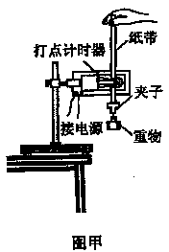
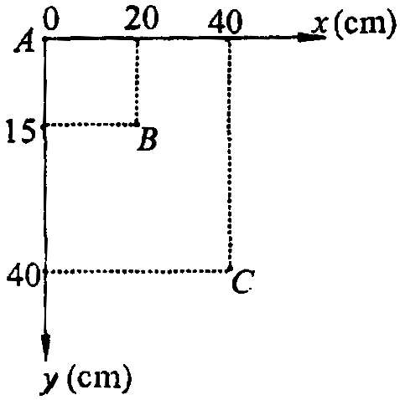
A
B
C
s₁
s₂
图乙
图10

⑵在研究平抛运动的实验中，为了正确描绘出小球平抛运动的轨迹，在固定弧形斜槽时，应注意使__________；实验时，每次使小球由静止滚下都应注意_________．某同学在做实验时，只记录了小球在运动过程中的A、B、C三点的位置，取A点为坐标原点，建立直角坐标系，各点的坐标如图11所示。g取10 m/s²
①小球抛出点的坐标是________；
②小球经过B点时的速度大小是__________。
三、本题包括5小题，共40分。解答应写出必要的文字说明、方程式和重要的演算步骤。只写出最后答案的不能得分。有数值计算的题，答案中必须明确写出数值和单位。
13.（8分）跳伞运动员是靠降落伞安全着地的.假设降落伞全部打开时所受的阻力跟速度平方成正比（比例系数k=20Ns²/m²）.某跳伞运动员和伞的总质量为72kg，若他从很高处全部打开降落伞后落地时的速度跟他不用降落伞从高度h处自由落下落地时的速度大小相等，试求h。（设不用降落伞下落时空气阻力不计）
14.（8分）如图12甲所示，一质量为m=1kg的物块静止在粗糙水平面上的A点．从t=0时刻开始，物块在按如图乙所示规律变化的水平力F作用下向右运动，第3s末物块运动到B点时速度刚好为0，第5s末物块刚好回到A点．已知物块与粗糙水平面间的动摩擦因数μ=0.2，求：
F/N
t/s
1
2
3
4
5
乙
0
（1）AB间的距离；
（2）水平力F在5s时间内对物块所做功．
A
B
4

图12
-4
15．(8分）如图13所示，在距地面高为H＝45 m处，有一小球A以初速度v₀＝10 m/s水平抛出，与此同时，在A的正下方有一物块B也以相同的初速度同方向滑出，B与地面间的动摩擦因数为μ＝0.5．A、B均可视为质点，空气阻力不计，重力加速度取g＝10 m/s²，求：
⑴A球落地时间及其抛出的水平距离；
v₀
v₀
H
A
B
⑵A球落地时，A、B相距多远．

图13
16．(8分)在倾斜角为θ的斜面上，一带有风帆的滑块从静止开始沿斜面下滑，滑块（连同风帆）的质量为m，滑块与斜面间的动摩擦因数为μ，风帆受到的向后的空气阻力与滑块下滑的速度大小成正比，即f＝kv。滑块从静止开始沿斜面下滑的v－t图象如图14所示，图中的倾斜直线是t＝0时刻速度图线的切线。
⑴由图象求滑块下滑的最大加速度和最大速度的大小；
⑵若m＝2 kg，θ＝37°，g＝10 m/s²，求出μ和k的值．
1
2
3
4
5
O
1
2
3
v/m·s^{－1}
t/s
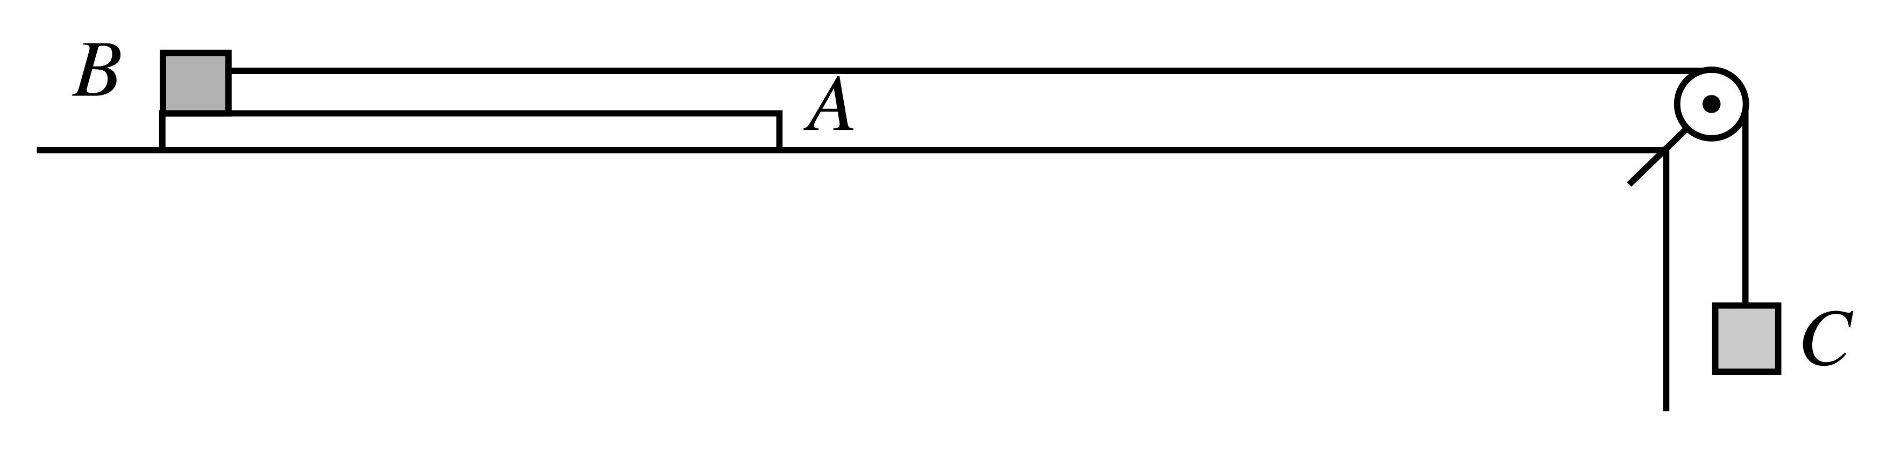

图14 图15
17．（8分）如图15所示，在光滑的桌面上叠放着一质量为$m_{A}$=2.0kg的薄木板A和质量为$m_{B}$=3.0kg的金属块B， A的长度l=2.0m. B上有轻线绕过定滑轮与质量为$m_{C}$=1.0kg的物块C相连. B与A之间的滑动摩擦因数$μ=0\text{.}\text{10}$，最大静摩擦力可视为等于滑动摩擦力. 忽略滑轮质量及与轴间的摩擦. 起始时令各物体都处于静止状态，绳被拉直，B位于A的左端(如图)，然后放手，求经过多长时间t后B从A的右端脱离(设A的右端距滑轮足够远)(取g=10m/s²).
参考答案
- 选择题
题号 | 1 | 2 | 3 | 4 | 5 | 6 | 7 | 8 | 9 | 10
答案 | Ｃ | B | B | C | AB | BD | AD | D | AD | Ｄ
- 填空题
11.（1）30 m / s (4分)（2） (3分)； $ω=nπ\sqrt{2g/h}$ (3分) .
12.（1）$\frac{s_{2}−s_{1}}{T^{2}}$(1分) ，$\frac{s_{2}+s_{1}}{2T}$(1分)，
存在空气阻力和打点计时器对纸带的阻力 (2分).
（2）⑴斜槽末端切线方向保持水平（1分），从同一高度（1分）
①（－20，－5）（2分）；②2$\sqrt{2}$m/s（2分）
- 计算题
13.参考解答
跳伞运动员落地时的速度V就是伞全部张开下落过程中的最大速度.这时他所受的合力为零.
$\text{mg}−f=0$ ① （２分）
由题意： $f={kυ}^{2}$ ② （１分）
即 $\text{mg}−{kυ}^{2}=0$ ③ （１分）
$υ^{2}=\frac{\text{mg}}{k}$ ④ （１分）
运动员不用降落伞，从$h$高处自由落下
$υ^{2}=2\text{gh}$ ⑤ （１分）
由③式和④式得
$h=\frac{m}{2k} =\frac{\text{72}}{2×\text{20}}m=1\text{.}8m$ ⑥ （２分）
14．参考解答
（1）在3s～5s物块在水平恒力F作用下由B点匀加速直线运动到A点，
设加速度为a，AB间的距离为S，则
$F−μ\text{mg}=\text{ma}$ ① （１分）
$a=\frac{F−μ\text{mg}}{m}$$=\frac{4−0\text{.}2×1×\text{10}}{1}m/{s^{2}}=2m/{s^{2}}$ （１分）
$S=\frac{1}{2}{\text{at}}^{2}$ ② （１分）
$=4m$ （１分）
（2）设整个过程中F所做功为W_{F}，物块回到A点的速度为v_{A}，
由动能定理得：
$W_{F}−2μ\text{mgS}=\frac{1}{2}{\text{mv}}_{A}^{2}$ ③ （２分）
$v_{A}^{2}=2\text{aS}$ ④ （１分）
$W_{F}=2μ\text{mgS}+\text{maS}$
$=\text{24}J$ （１分）
15．参考解答
（1）A只受重力，做平抛运动
$H=\frac{1}{2}{\text{gt}}_{A}^{2}$ ① （１分）

$t_{A}=\sqrt{\frac{2H}{g}}=3s$ （１分）
水平距离$s_{A}=v_{0}t_{A}=\text{30}m$ ② （2分）
（2）B在水平方向受摩擦力
$μ\text{mg}=\text{ma}$ ③ （１分）
$a=μg=5m/{s^{2}}$ （１分）
B做初速度为$v_{0}=\text{10}m/{s^{2}}$的匀减速直线运动
B运动时间$t_{B}=\frac{v_{0}}{a}=2s$＜$t_{A}$
B的位移为$s_{B}=\frac{v_{0}+v_{t}}{2}t_{B}=\text{10}m$ ④ （１分）
A、B间距离$s_{\text{AB}}=s_{A}−s_{B}=\text{20}m$ ⑤ （１分）
16．参考解答
⑴由图象知：v_{m}＝2 m/s ① （１分）
t＝0时，加速度a最大 ② （2分）
⑵根据牛顿第二定律得：mgsin37°－μmgcos37°＝ma_{m} ③ （１分）
解得： （１分）
达最大速度后，滑块做匀速直线运动，有：
mgsin37°＝μmgcos37°＋kv_{m} ④ （2分）
解得： ⑤（１分）
17．参考解答
以桌面为参考系，令$a_{A}$表示A的加速度，$a_{B}$表示B、C的加速度， $S_{A}$和$S_{B}$分别表示t时间A和B移动的距离，则由牛顿定律和匀加速运动的规律可得
$m_{C}g−{μm}_{B}g=(m_{C}+m_{B})a_{B}$ ① （１分）
${μm}_{B}g=m_{A}a_{A}$ ② （１分）
$S_{B}=\frac{1}{2}a_{B}t^{2}$ ③ （１分）
$S_{A}=\frac{1}{2}a_{A}t^{2}$ ④ （１分）
$S_{B}−S_{A}=l$ ⑤ （１分）
由以上各式可得
$t=\sqrt{\frac{2{\text{lm}}_{A}(m_{C}+m_{B})}{g(m_{C}m_{A}−{μm}_{B}m_{A}−{μm}_{B}m_{C}−{μm}_{B}^{2})}}$ （2分）
代入数值，可得
$t=4\text{.}0$s （１分）

